Додаток 4
до Порядку ідентифікації та реєстрації свиней
(пункт 3 розділу ІІІ)

Зразок
бирки вушної для ідентифікації племінних свиней

Вхідна частина | Порожниста частина
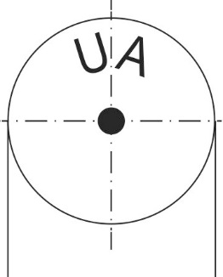  d = 25 – 31 мм | 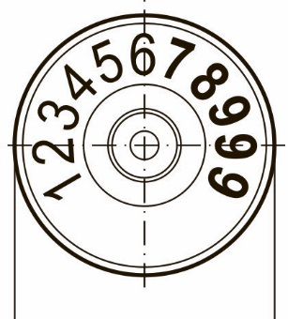  d = 25 – 32 мм
позиції 1, 2 ідентифікаційного номера – літерний код країни, де тварину ідентифіковано, відповідно до ISO3166 | позиції 3 – 13 – останні дев’ять цифр ідентифікаційного номера тварини, з яких п’ять останніх цифр – робочий номер тварини

Параметри бирки | Товщина ліній | Висота знаків
 |  | порожниста частина |  | вхідна частина
 | maximum | minimum | maximum | minimum | maximum
Код країни та перші дві цифри ідентифікаційного номера | 1 mm | - | - | 3 mm | 4 mm
Чотири перші цифри ідентифікаційного номера | 1 mm | 6 mm | 7 mm | - | -
П’ять останніх цифр ідентифікаційного номера | 2 mm | 6 mm | 7 mm | - | -

